Муниципальное бюджетное образовательное учреждение
Средняя общеобразовательная школа №70

Исследовательская работа по теме:
«Есть ли жизнь на Марсе?»

Руководитель: Иргашева Е.Ю.
Выполнил: Гаврилов Даниил
ученик 3 Г класса

г.Липецк - 2014

Содержание.

1.Введение…………………………………………………..3

2.Цель,задачи………………………………………………..3

3.Гипотеза……………………………………………………3

4.Анкетирование…………………………………………….4

5.Марс–планета солнечной системы………………………4

6.Исследование Марса………………………………………6

7.Вывод………………………………………………………9

8.Литература…………………………………………………10

Введение.

Наблюдая за звездным небом, мне часто думается о том, есть ли во вселенной другие цивилизации. Мне хочется узнать есть ли жизнь на Марсе.
Таким образом, целью своего исследования я ставлю вопрос- есть ли жизнь на марсе?

Задачи:
1. Узнать что такое Марс .
2.Найти и изучить научную литературу по данному вопросу.
3.Изучить мнение одноклассников по этому вопросу
4.Сделать выводы.
5.Познакомить одноклассников с изученными материалами

Гипотеза.
Допустим, что на Марсе существует жизнь и эту планету населяют Марсиане.
Я провел анкетирование, на вопросы отвечали мои одноклассники.
В тестировании принимали участие 16 человек.
Проанализировав, получились следующие результаты:
1.Есть ли жизнь на Марсе?
Да 10 человек
Нет 6 человек

2.Существуют ли Марсиане?
Да 6 человек
Нет 10 человек

3.Хотели бы вы узнать, существует ли на самом деле жизнь на марсе?
Да 15 человек
Нет 1 человек

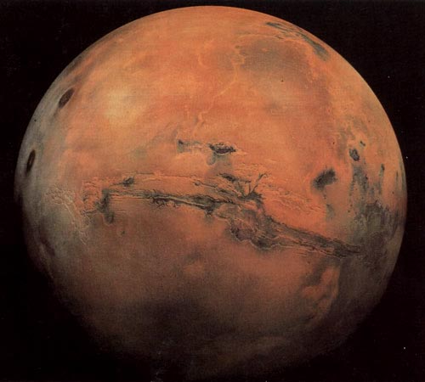
Марс – планета солнечной системы.
Изучив научную литературу, энциклопедические статьи, заметки в прессе, данные в Интернете я выяснил, что Марс – планета солнечной системы.
Планету Марс- в древности назвали в честь бога войны за свой кроваво-красный цвет, который сразу же бросается в глаза и еще более заметен при наблюдениях в телескоп.
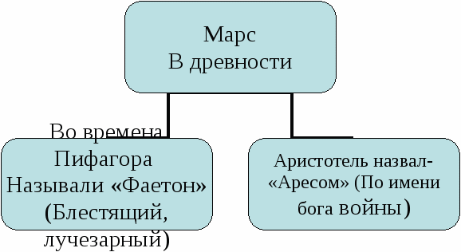

Марс – первая после Земли планета Солнечной системы, к которой человек проявил особый интерес с надеждой, что там есть развитая внеземная жизнь. Вряд ли какая-нибудь планета вызвала у людей столько споров и дискуссий, как Марс. Спорили не только учёные, но и люди самых различных профессий, занятий и возрастов. Совершенствовались методы исследований, сменяли друг друга астрономы разных поколений, изменялся и сам характер дискуссий.
В XIX веке спорили, главным образом, о каналах на Марсе, о наличии там разумных обитателей – марсиан. Спорили о существовании на Марсе растительности и вообще органической жизни. Какой планете посвящено наибольшее число фантастических романов, повестей, рассказов? Конечно, Марсу. Фантазия писателей подогревала интерес широкой публики к природе загадочной планеты. Астрономов забрасывали вопросами. Шли десятилетия, менялись методы исследований, накапливались наши знания о природе красной планеты. На место одних загадок вставали другие, росло число учёных, стремившихся проникнуть в тайны Марса.
Сейчас, в XXI веке, количество загадок Марса не уменьшилось, а, наоборот, возросло. Несмотря на успехи исследований Марса с Земли и космоса, перед астрономами неотступно стоял всё тот же вопрос: существует ли жизнь на Марсе?

^ Исследование Марса.

В 1976 году американские учёные предприняли попытку решить его путём проведения тщательно продуманной серии экспериментов на поверхности Марса приборами спускаемых аппаратов «Викинг».
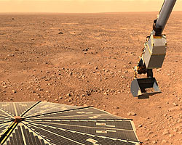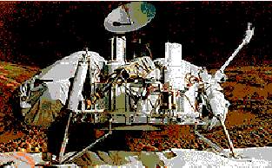

После исследований ученые пришли к выводу, что на Марсе ТАКИЕ ЖЕ КАМНИ И ГЛЫБЫ СРЕДИ ПЕСЧАНОЙ ПУСТЫНИ, как и на Земле. Некоторые из них испещрены ямками и напоминают пемзу. Поиск микроорганизмов на марсе БЫЛ ОСНОВНОЙ ЗАДАЧЕЙ ВИКИНГОВ. Основной вывод, который можно сделать по результатам этих экспериментов: либо количество микроорганизмов в местах посадок «Викингов» ничтожно мало, либо их нет вообще.
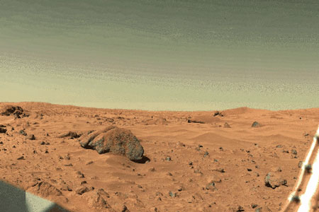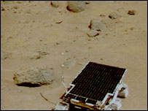
Американские ученые сделали сенсационное открытие, тщательно скрываемое до сегодняшнего дня. Оно свидетельствует о том, что на Марсе все-таки есть жизнь!
Во время очередного телесеанса со станцией к великому изумлению оператора на экране появилась страшная физиономия. Мужчина даже не разу понял, что это-голова муравья. До того как связь прервалась, изображение муравья наблюдали в Хьюстоне десять секунд. Общественности эту информацию не разглашали. На следующий день в системе был обнаружен сбой, однако это было скорее плюсом, чем минусом. Вначале отказал детектор температуры, затем он включился, телеэкран был затемнен. Все это как раз и свидетельствовало о том, что на борту станции находится живое существо.
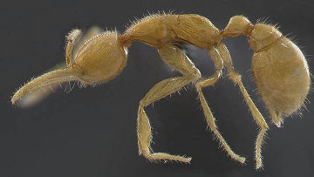
За всю историю человечества более ста известных ученых были глубоко убеждены, что в пределах Солнечной системы кроме людей обитают и другие разумные существа.
Наша жизнь полна тайн и загадок. Мы знаем, что органические формы существования обнаружены во льдах Антарктиды и в огненной стихии вулканов. Есть даже формы жизни, которые обходятся без кислорода. Поэтому вероятность хотя бы примитивных форм жизни на Марсе очень велика. Скорее даже вероятность её отсутствия мала. Что же касается марсианского муравья, то его появление могло бы в корне изменить все наши представления о жизни в Солнечной системе, да и во Вселенной в целом.

Вывод.
Таким образом изучив материалы я пришел к выводу,что жизнь на Марсе есть. Я думаю, что ученые, когда-нибудь найдут живые существа, кроме того муравья, который смотрел на землян в объектив телекамеры с Марса. И, может быть, этим ученым буду я.

Используемая литература:

1. Газета «Московский комсомолец» 17 сентября 2008 год
2.Дни.ру. Интернет- газета. Версия 5.0
3.Интернет – журнал .Публицистика. «Есть ли жизнь на Марсе»
4.Интернет- журнал. «Красная планета. Все о марсе.»
5.Риа новости. 6 февраля 2009 года
6.Энциклопедия «Жизнь на Марсе»

